**論文內容**

●系統架構:

|  |  |
| --- | --- |
| **Parameter** | **Description** |
| $$μ_{i}$$ | Load of i th application |
| $$δ$$ | Maximum data byte of packet |
| *S* | The maximum period in $Θ$ |
| *pi* | Period of i th application |
| *D* | Service interval |
| $$∆$$ | Maximum number of packet for one event |
| $$Θ$$ | Testing packet set and ordering by period |

●**MEI** : 處理不同data rate下對單一node上interval計算，此interval為服務所有application最緊的時間區間 (Service Interval) $$Demand Packet≤Supply Packet$$

$$\sum_{pkt ϵ Θ}^{Θ}{\left\lceil \frac{μ_{i}}{δ}\right\rceil ×\left\lceil \frac{S}{p_{i}}\right\rceil ≤}\left\lfloor \frac{S}{D}\right\rfloor ×∆$$

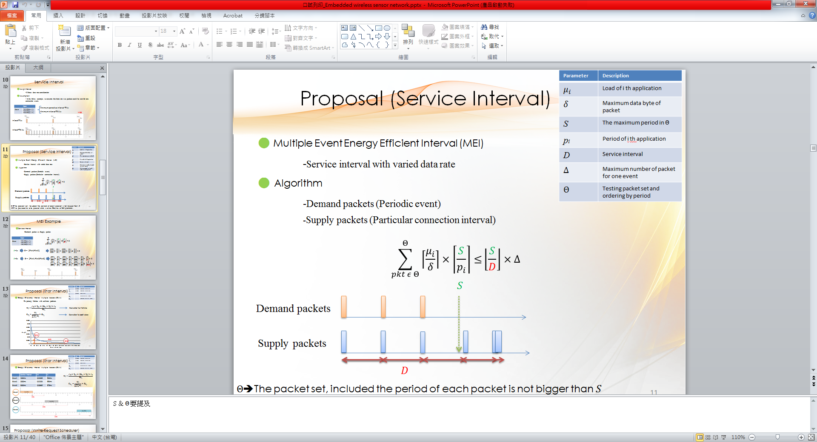

●**EIMA** :

概念:利用average current曲線作為各個slave的weight assignment曲線，主要是用此weight表達會造成的耗能多寡。用佔據總體weight的比例去做connection interval計算

若比例高表示一開始一開始耗能高，所以decrease量不能多

若比例低表示一開始一開始耗能少，decrease量要多以免造成太多blocking time

$$W_{i}=\frac{\left(I_{a}×T_{a}\right)+(D_{n_{i}}-T_{a})×I_{s}}{D_{n_{i}}}$$

$$C_{n_{j}}=\frac{W_{j}}{\sum_{i=1}^{all}{W_{i}}}×D_{n_{j}}$$

●**EIF** :

●實驗設定:

在不同的data rate下做不同的load比較

(各個slave的period分別為200ms, 400ms, and 800m左右)

**模擬內容**

●檔案區分

●Read Input File

●Service Interval (Single node)

**🡪Multiple Event Energy Efficient Interval (MEI)**

校正Service Interval

Supply packet

在S時間點之前

系統提供的pkt數量

Demand packet

在S時間點之前會有的pkt數量

要先排好優先權

設定好起始Service Interval

S (Tslot)基準點

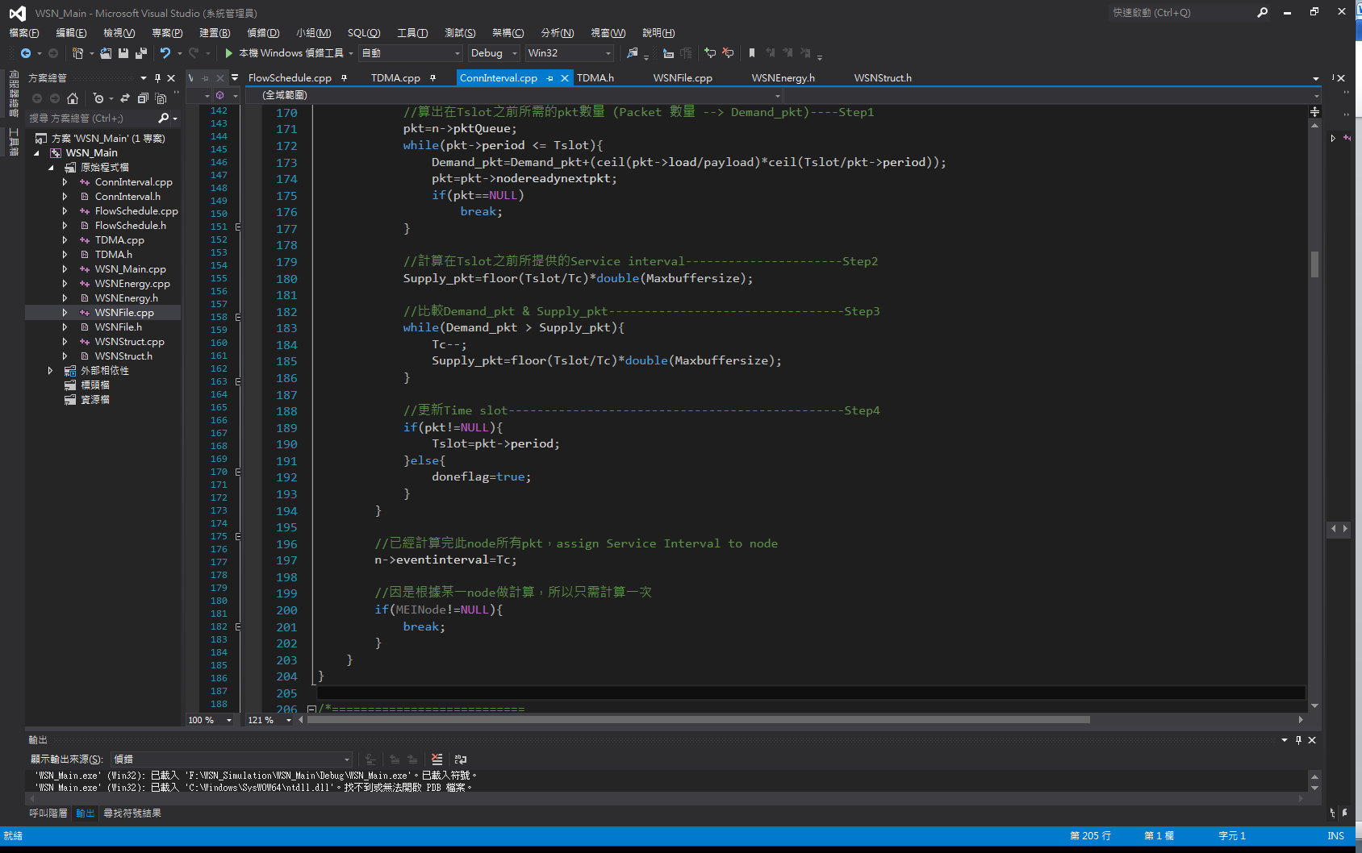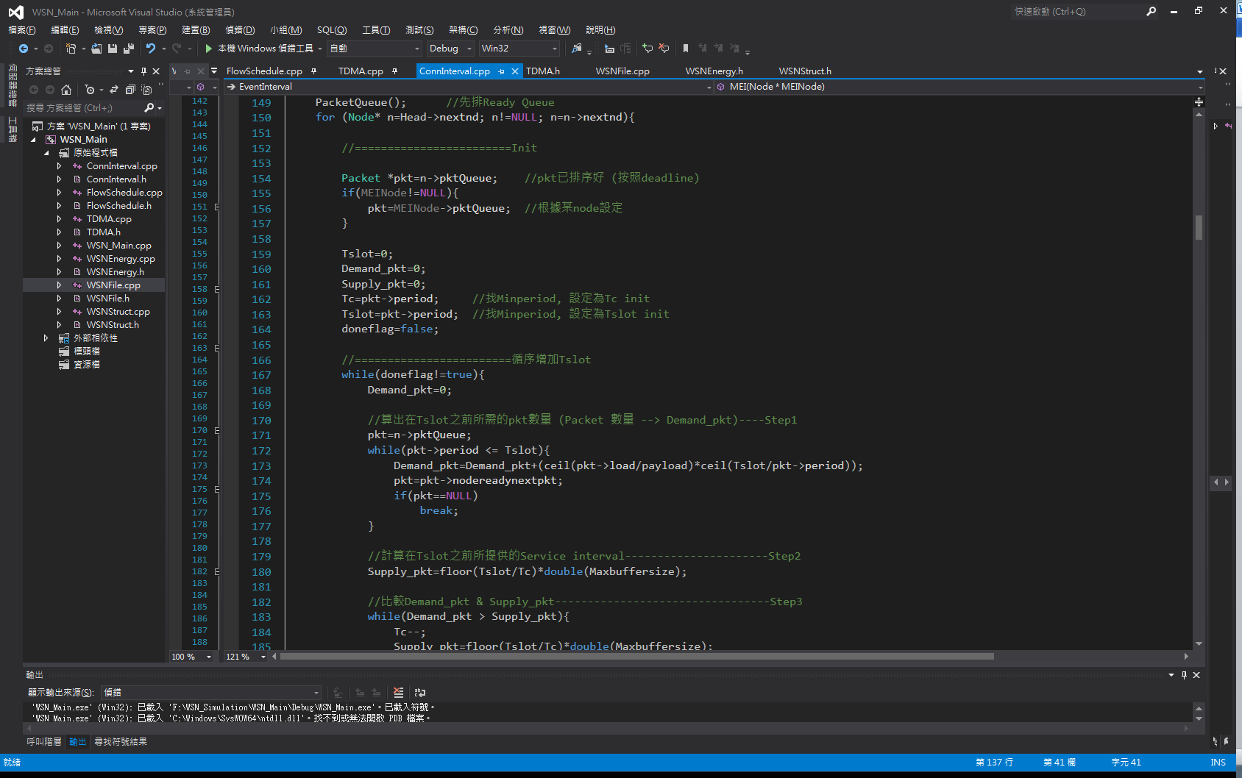

**🡪Densest Interval First (DIF)**

概念: 區間內找最大rate做assign，在assign 長度時要排除已經assign過的區間，區間內的封包定義為封包arrival大於區間起始點，deadline小於區間終點

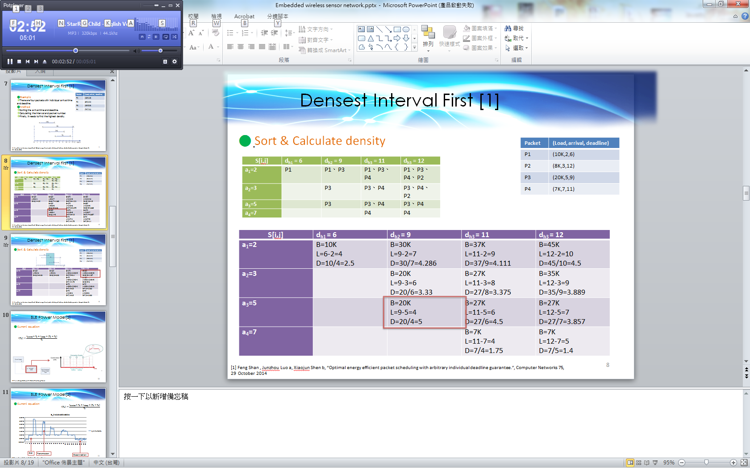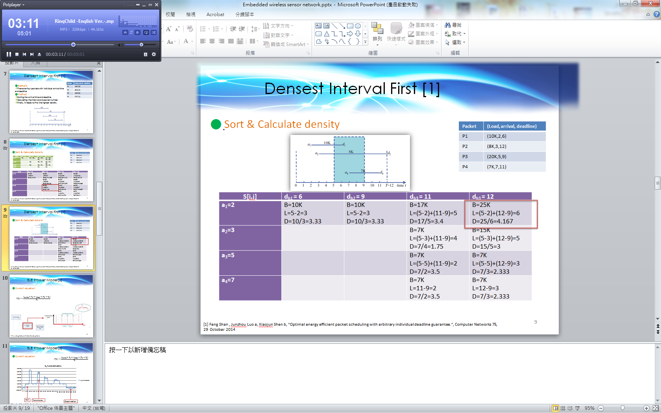

Map🡺為key對應value或struct的架構 (map<key, value>)

Map->first為key

Map->second為value或struct

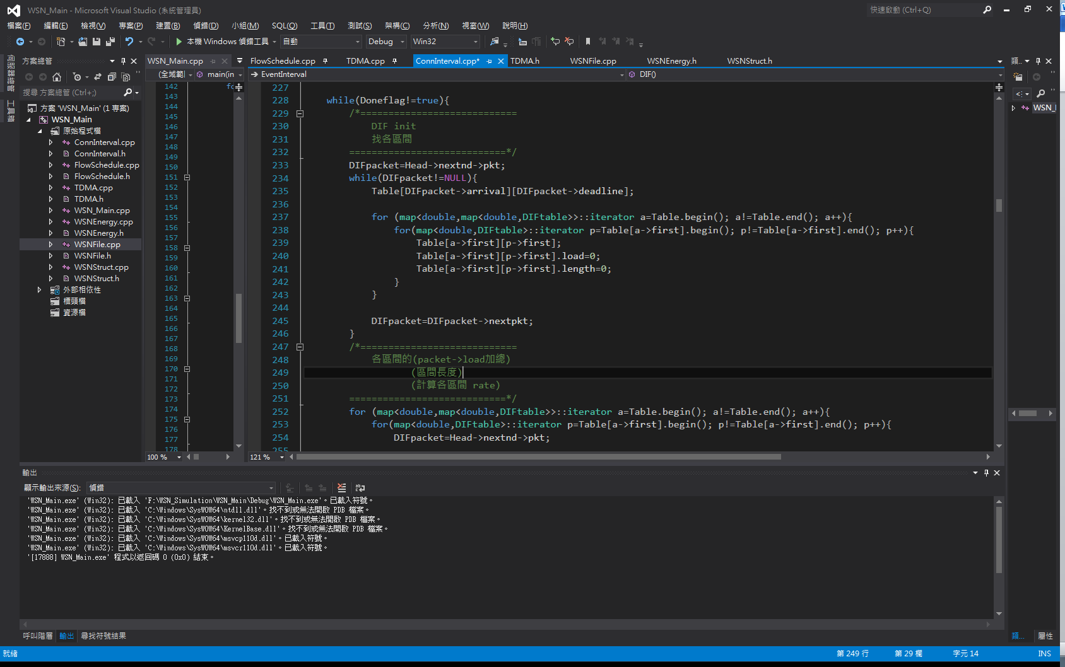

Init

二維map

(**first表示key**, second表示struct)

(Table[arrival][deadline])

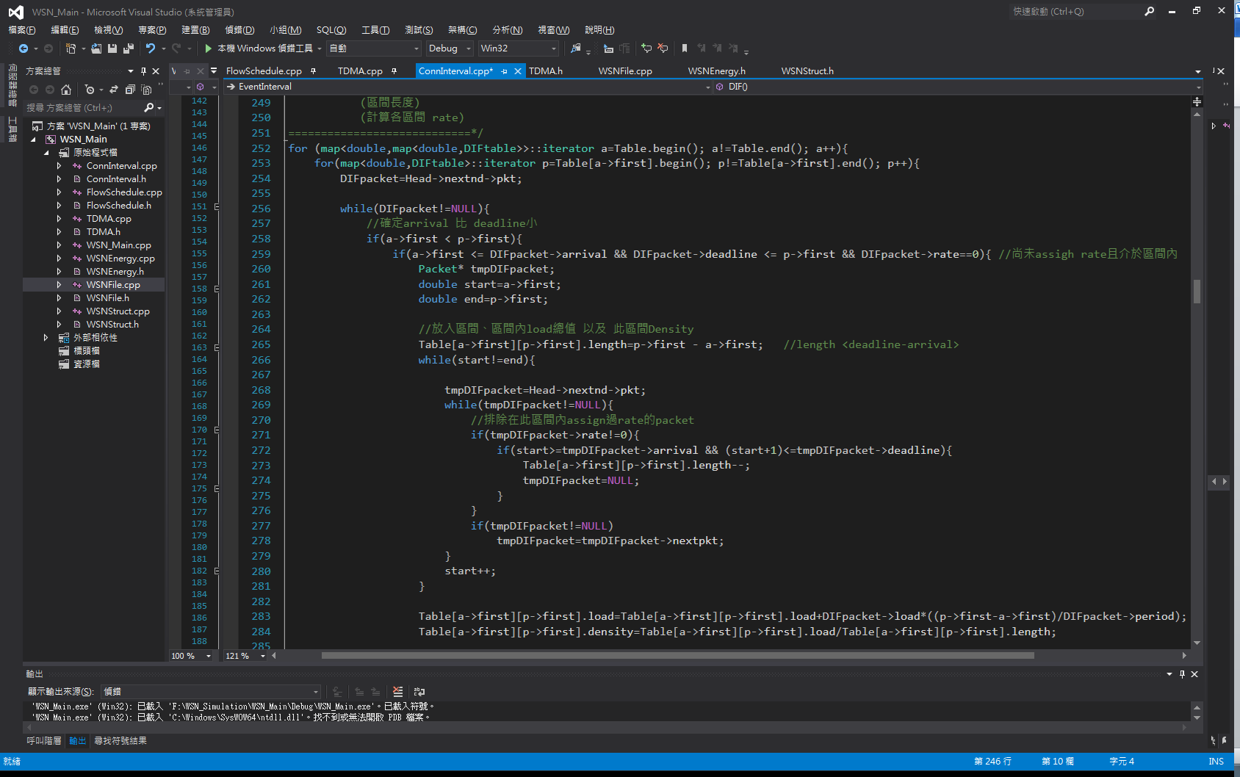

刪除已assign過rate的區間

a->first為arrival

p->second為deadline

(確認DIFpacket在區間內)

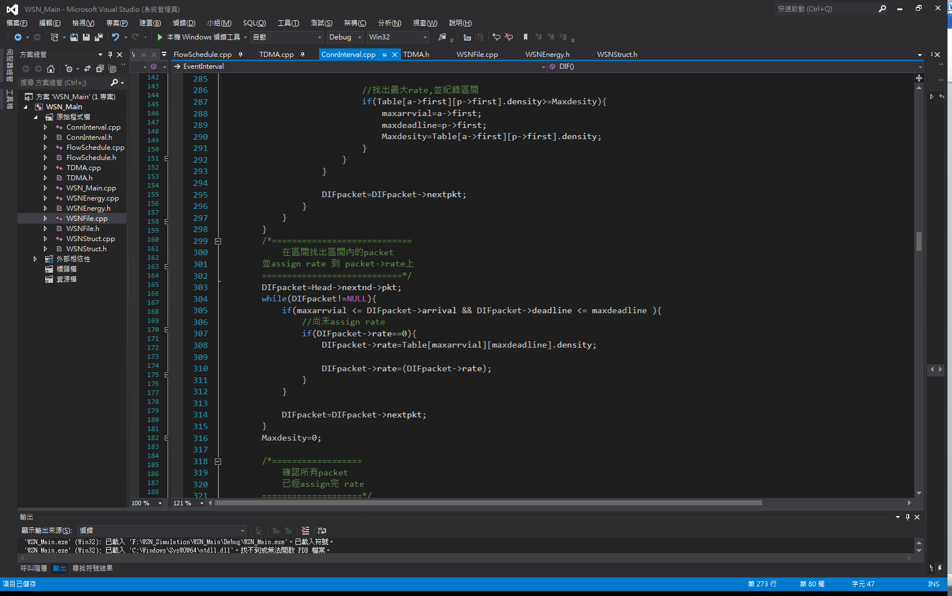

最大rate作各個

packet rate assignment

**🡪Greedy & IOS**

概念: Greedy為採用最小period作為service interval

概念: IOS為採用30ms

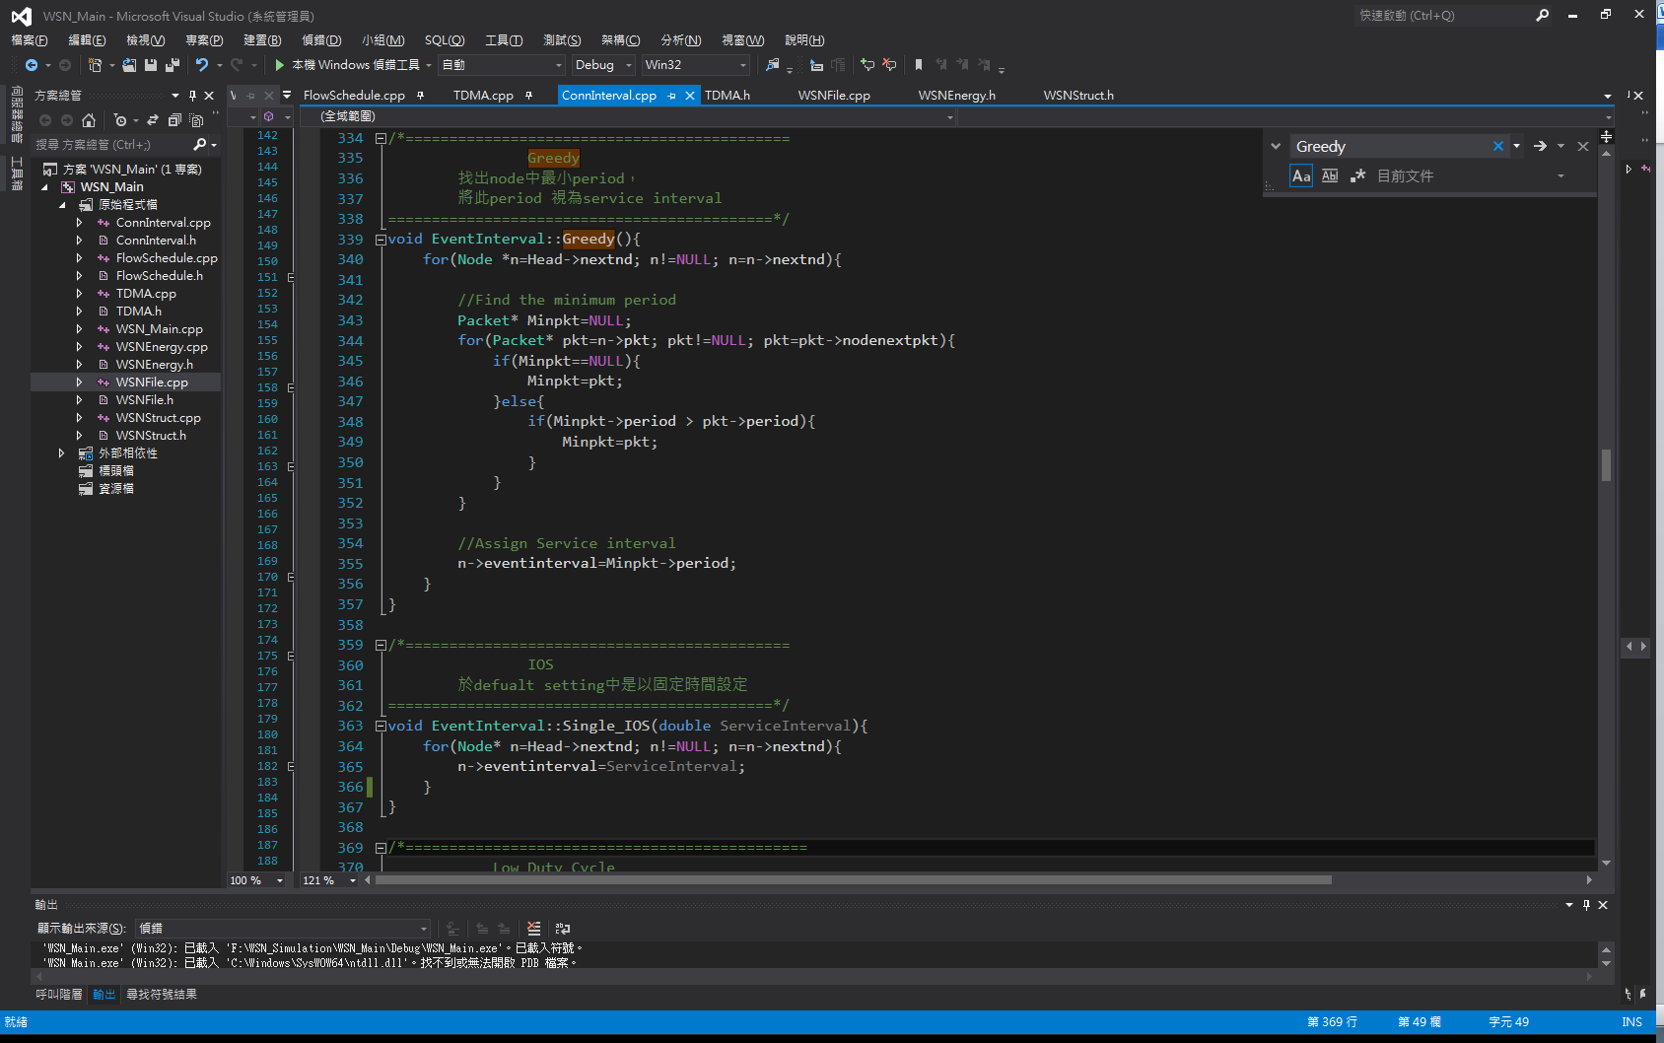

找最小period

Service Interval為30ms

●TDMA

●Connection Interval (Multiple node)

**🡺Energy Efficiency Interval Multiple Access (EIMA)**

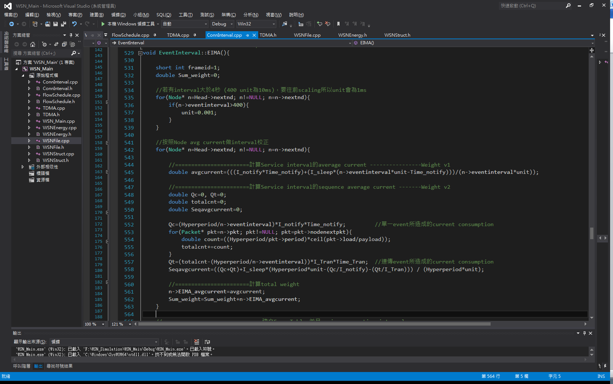

Assign connection interval

計算各個salve weight

Weight v1指的是不考量連傳性質(avgcurrent)

Weight v2指的是考量連傳性質(Seqavgcurrent)

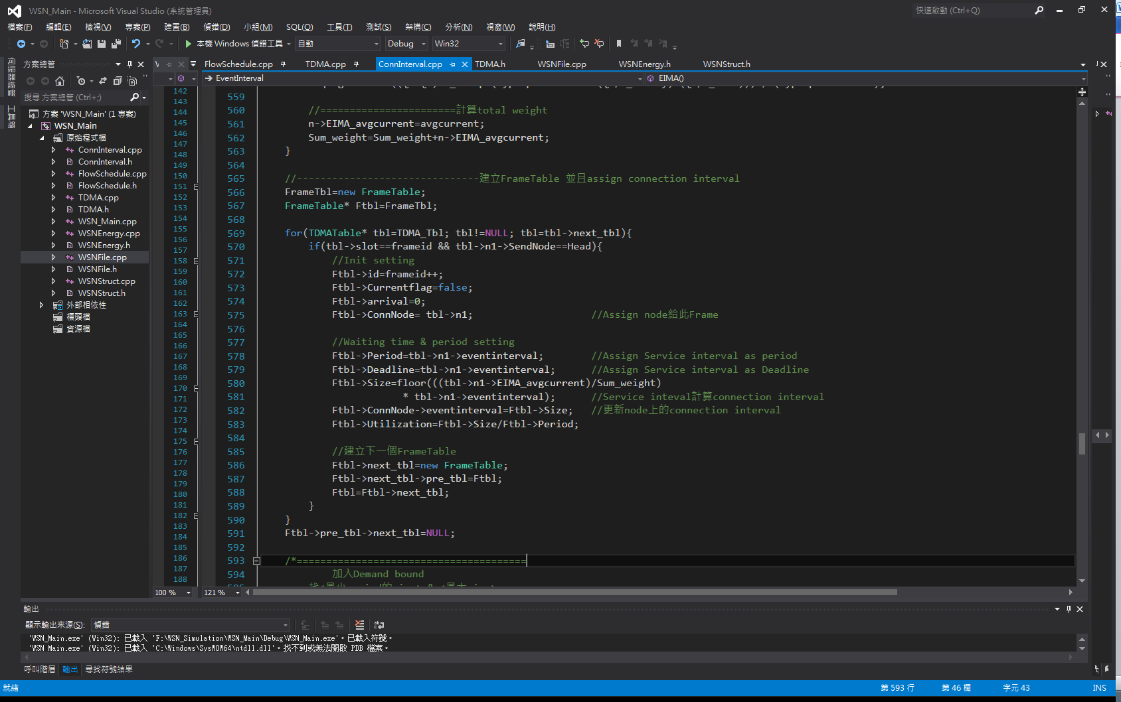

FrameTable Setting

Period🡺Service Interval

Deadline🡺Service Interval

Size🡺Connection Interval

依照weight比例分配

**(記得一定要在做ConnNode的connection interval修正)**

建立schedule的FrameTable

會依據TDMA slot的順序做assign

**🡺Low Duty Cycle (LDC)**

概念: 各個slave的connection interval依照原本service interval除上同level node數量，目的是要節省整體network耗能

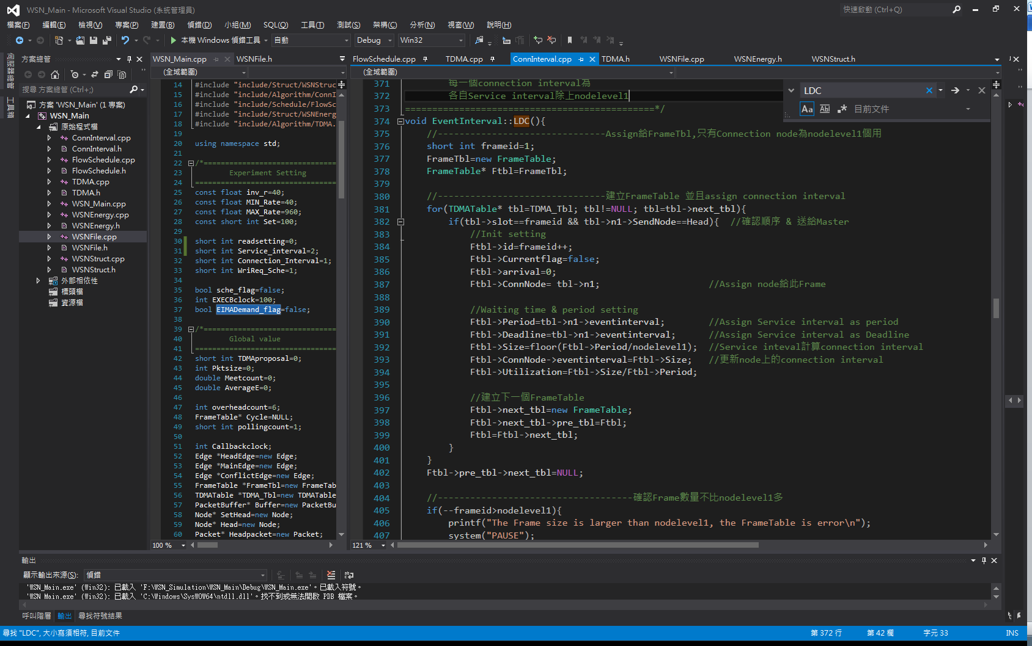

FrameTable Setting

Period🡺Service Interval

Deadline🡺Service Interval

Size🡺Connection Interval

各個service interval除與同level node數量

**(記得一定要在做ConnNode的connection interval修正)**

**🡺IntervalDivide (Greedy)**

概念: 各個slave的connection interval依照最小service interval除上同level node數量，目的是要防止彼此間的block

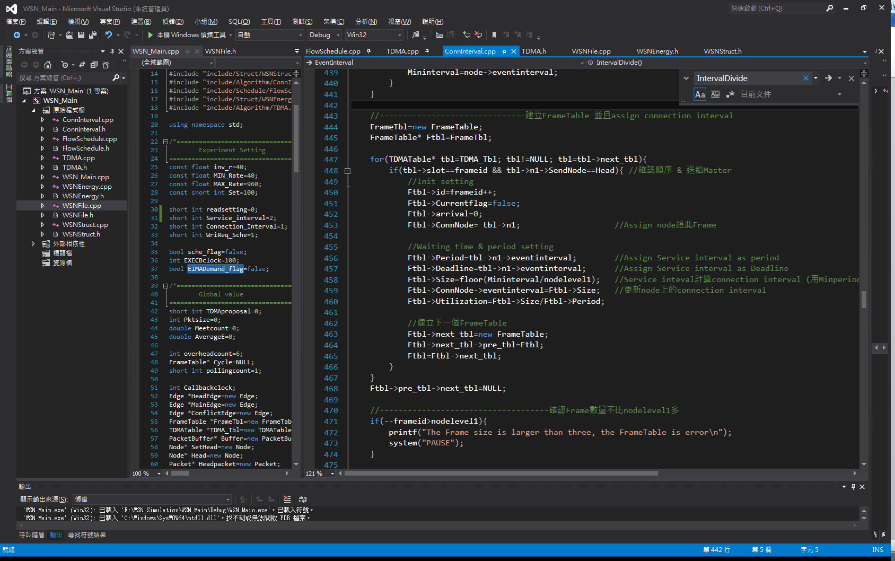

FrameTable Setting

Period🡺Service Interval

Deadline🡺Service Interval

Size🡺Connection Interval

最小service interval除與同level node數量

**(記得一定要在做ConnNode的connection interval修正)**

**🡺Multiple_IOS (IOS)**

概念: 各個slave的connection interval依照原本service interval除上同level node數量，目的是要節省整體network耗能

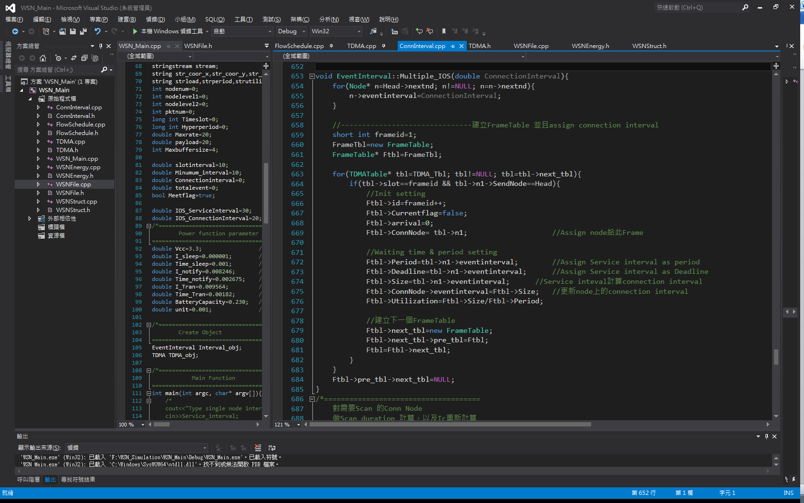

FrameTable Setting

Period🡺 Connection Interval

Deadline🡺 Connection Interval

Size🡺Connection Interval

<IOS_ConnectionInterval>

**(記得一定要在做ConnNode的connection interval修正)**

●Write-Request Scheduler

EIF

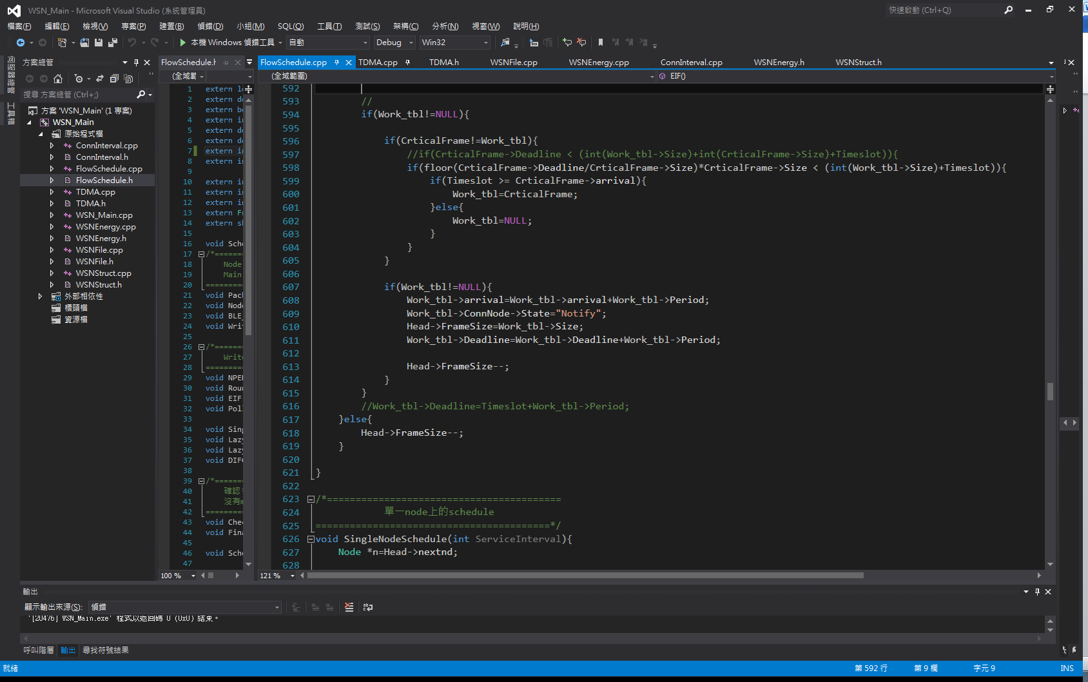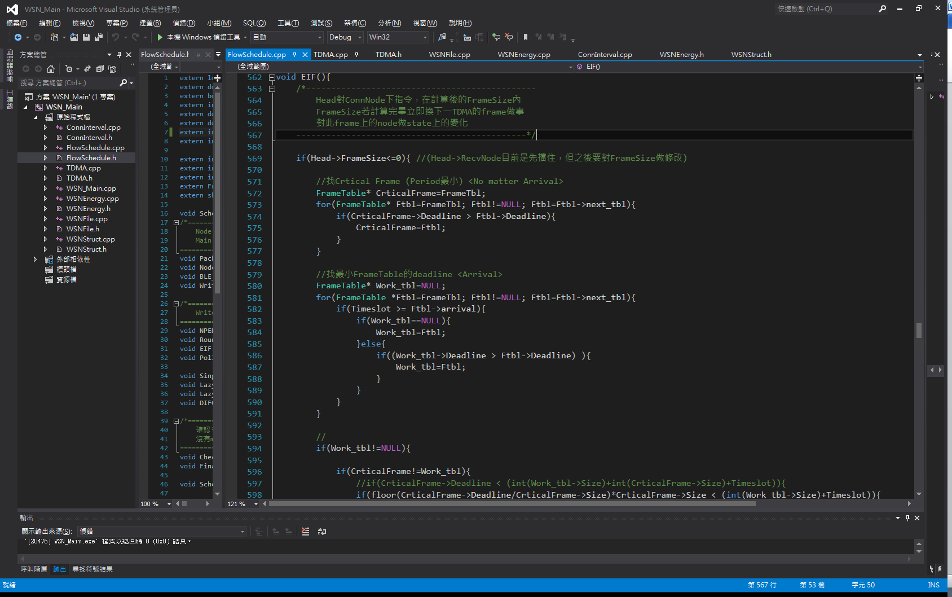

找最小deadline的Frame，不管是否arrival

CrticalFrame

做request

Node state會為Notify

做CrticalFrame和WorkTbl比較

找最小deadline的Frame

WorkTbl

Round Robin

Write_Request

🡪依據前面的幾個schedule方法做request完之後，對node做傳輸判定

Energy計算

進行傳輸

Notify State

>將State換成是Transmission

>RecvNode切換node

(因event時間為2.67ms所以Timeslot要加)

被通知或是連傳才會進入

(State為”Notify” or “Transmission”)

確認每一時間點下

Node是否會有connection event發生

(node的EvtArrival會trigger)

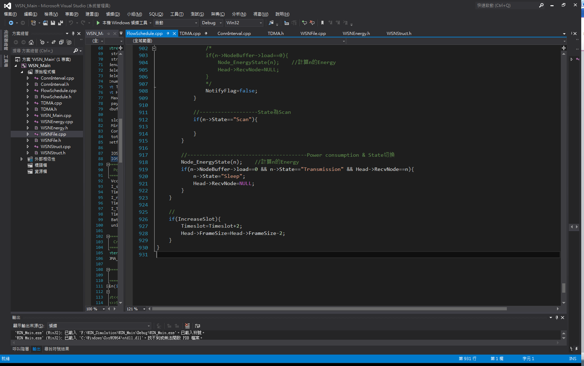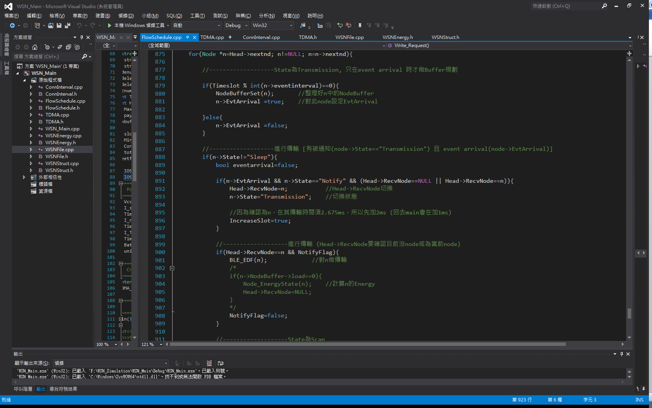

Write-Request中有三個function

NodeBufferSet(Node) 🡺放入現在時間點下，priority最高的packet於Buffer中 (**pktsize**, **load**, and **pkt**)

BLE_EDF(Node) 🡺對buffer做傳輸

Node_EnergyState(Node)🡺計算event耗電量

●Write Output File

●Draw plt

**實作**

●檔案區分

●硬體設定

●量測方法